تقرير حلقة بحث (أو مشروع) بعنوان :
الفن في الحضارة الصينية القديمة
تقرير حلقة بحث بعنوان :
تقديم الطالب : علي حميدوش
الصف: العاشر
التاريخ : 2014/2015
اشراف المدرسة :ربا أحمد

مقدمـــــة
كان تطور الحضارة الصينية متواصلاً أكثر من تطور أي نمط اخر من حضارات العالم و خير ما كان
تطور الحضارة الصينية متواصلاً من اي نمط آخر من الحضارة الأوروبية، ويعكس هذا التواصل
الحضاري للفن الصيني كونه مرآة تعكس الحضارة الصينية و تطورها وللفن الصيني أسلوب ظلَ يتطور
دون انقطاع خلال القرون لأسباب عديدة منها حجم البلاد الهائل جغرافياً و سكانياً و بالتالي مقدرتها على
استيعاب الموجات المتكررة من الغزاة الأجانب و نتيجة لهذا التواصل لم يفقد الفن الصيني منذ نشأته
سوى القليل جداً من موضوعاته و ظلّ يكرر الافكار و الأساليب نفسها لعدة قرون و الرسوم الموروثة
أجيال من الفنانين الذين لم يكونوا يرون فيه شرفاً لهم حين ينجح الواحد منهم في اعادة رسم عمل لأحد
الفنانين السابقين بدقة و عناية و الفضل يعود لهذا التكرار المتواصل في ايجاد ذلك الشكل الفني الرفيع
المستوى كأحد السمات البارزة في موروث الفن الصيني , كما أن الفنانون الصينيون ابتكروا ريشة دقيقة
أجادوا فيها جميع الفنون و تمكنوا من الابداع فيها .
إشكالية البحث
ما هو سبب تنوع الفنون في الحضارة الصينية؟
ما هي أهم الفنون التي برعوا فيها؟
ما أثر الفن على الحياة الاجتماعية و الاقتصادية؟
هل هناك علاقة بين الدين والفن ؟

الفهرس
الموضوع |  | رقم الصفحة
المقدّمة |  | 2
الباب الأوّل | الفن في هم السلالات الصينية
الفصل الأوّل | نشوء الفن مع نشوء الحضارة | 4
الفصل الثاني | علاقة الفن بالعقائد الدينية الصينية | 5
الفصل الثالث | أهمية الفن في الصين | 6
الباب الثّاني | الفنون التي برعوا بها
الفصل الأوّل | الفن الشعبي | 7
الفصل الثاني | النحت الصيني | 8
الفصل الثالث | التصوير الصيني | 9
الخاتمة |  | 11
فهرس الصور و الأشكال |  | 12
مصادر و مراجع |  | 13

الباب الاول
الفن في اهم السلالات الصينية

الفصل الاول: نشوء الفن مع نشوء الحضارة:
نشأت بوادر الحضارة الصينية منذ زمن بعيد في وديان الانهار العظيمة، وان أقدم مركز معروف هو في وادي خوانج و يعود تاريخه الى الألف الثاني قبل الميلاد مع العلم بأن صناعة الخزف بنوعيتها العالية الجودة و ذلك منذ الالف الثالث قبل الميلاد حيث وجدت بأشكال مختلفة دلت على تطور فن صناعة الخزف الصيني.
في حوالي العام (1750) ق.م.كانت الصين مكونة من عدد لا يحصى من الحكومات الصغيرة و حكومات المدن,وقد عرفت من هذه الحكومات سلالة شانغ حيث عرفت الصين وقتها الكتابة و الزوارق والعجلات ونسج الحرير.وقد وصل الينا عدد لابأس به من قطع الصحون المصنوعة من الخزف الصيني وكذلك من البرونز كما وجدت بعض التماثيل الحجرية وبعض القطع النحتية البارزة والأدوات المصنوعة من الأحجار الكريمة و المستخدمة في الطقوس الدينية.
على أن تاريخ الصين الحقيقي يبدأ بحكم أسرة (شو) وهم غزاة جدد قضوا على أسرة شانغ وبسطوا سلطانهم على البلاد.
وفي عهد متقدم عرفت الصين الامبراطورية المركزية الواحدة التي بدأت في عهد سلالة تسين وتبعتها سلالة هان و قد امتدت سلطة هذه السلالة و اتصلت بسورية بواسطة ما سمي بطريق الحرير حيث أدى الاستقرار السياسي و الثورة الاقتصادية الى ازدهار فني رائع .
في عهد هاتين الاسرتين بدء العمل ببناء سور الصين العظيم الذي استغرق بناءه عدة قرون وامتد طوله لأكثر من 3000 و تراوح ارتفاعه بين 8-10م .و قد حوى العديد من العديد من الابراج وهذا دليل على
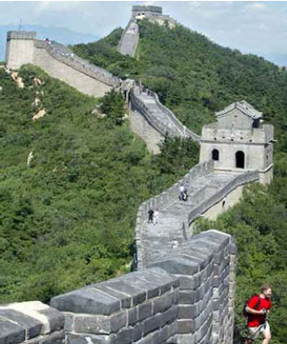
الشكل (1 - 1) سور الصين العظيم

على مدى اهتمامهم بالفن وخاصة فن العمارة والبناء وايضا على اهتمامهم بالششؤون العسكرية .بعد أسرة هان التي قضي عليها عام 220 م بثوره فلاحية دموية قسمت البلاد الى ثلاث ممالك ثم عادت وتوحدت عام 589 م ,و بقيت كذلك حتى عام 618م .حيث حكمت اسرة تانغ وكان لها الفضل في اذدهار الحضارة الصينية التي انفتحت على العالم فدخلت البوذية من الهند.ثم جاءت بعدها أسرة سونغ التي حكمت بزعامة كايتونغ الذي أعاد للصين وحدتها ثم خلفه أخوه فحقق الكثير من الاصلاحات الادارية و سيطر على الجيش و اعتنى بالثقافة و الفن.

الفصل الثاني: علاقة الفن بالعقائد الدينية:
عبد الصينيون الاوائل مظاهر الطبيعة التي كانت دائما ذات صبغة قدسية وقد ظهر في الصين في القرن الثالث عشر قبل الميلاد فلاسفة وحكماء وكانت اراؤهم تقوم على قدسية الطبيعة والسلام مع الذات ومع المجتمع والسماء وقد وضعوا في ذلك كتابا للقانون واخر للفضيلة قائما على الصوفية والاندماج بالطبيعة. ومنذ العام 551-479قبل الميلاد ,ظهرت الكونفوشيوسية و التي سميت هكذا نسبة الى مؤسسها الذي انحدرت الينا روايات كثيرة عنه ليست مقبولة من الناحية التاريخية لكننا نعرف على الأقل أن اسم عائلته كهونج و كان دائما يشار اليه بلقب الشرف (السيد كهونج).والكونفوشيوسية مذهب يتسم بنزعة اجتماعية دنيوية وقد جاءت لتقاوم مبادئ الفلاسفة والحكماء و تقوم على مناهضة الشر بالشر و السمو عن طريق الفن ,وتقديس أرواح الأسلاف .و من الرموز التي استعملت بكثرة التنين و لا شك أن العقائد التي امن بها الصينيون بما فيها البوذية التي جاءتهم من الهند والبوذية الاصلية من ناحية كانت مجرد سحر و ايتاء معجزات مقترنة بالتنويم المغناطيسي و من ناحية اخرى فقد زعم أن بوذا كان من اتباع نظام فلسفي سابق ولقد سعى بوذا الى اقامة نسق فكري مستند الى القانون ,معبرا دائما عن اعتقاده بأن القوة تنبع دائما من داخل الانسان , و أن الحياة النقية الخالصة تتمثل في اشاعة الرقة والوداعة و كان للبوذية أعظم الأثر في منتجاتهم الفنية سواء أكانت عمارة ام نحتا ام تصويرا ام فنون تطبيقية ,فأصبحت الطبيعة الموضوع الأساسي في الفن ,و كانت ممارسة الفن كالعبادة فيها الاتصال بالخالق.
ان تخطيط المعبد الصيني منحدر من العصور القديمة ,وقد استعمل الخشب كمادة رئيسية في بنائه بالرغم من وفره الطوب و الحجر أما المواد الصلبة فقد استعملت في اقامة الجسور و التحصينات ولهذا السبب لا نجد أي مبنى قائم قبل حكمأسرةتانغ .كالمعبد في الصورة الاتية: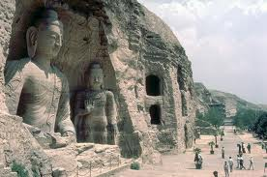
ويوجد نوع من المباني البوذية يسمى "باغودا" وهو يشبه المئذنة متعدد الطبقات تصل أحيانا الى 13 طبقة تتناقص في الحجم كلما ارتفعت ووظيفتها غير معروفة أو واضحة ولكنها جزئ من المعابد ويكون المنظر الطبيعي خلفها كالصورة التالية :
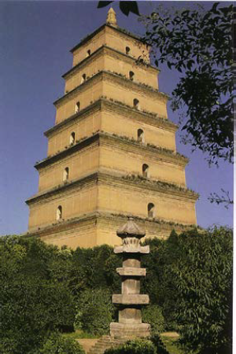
الشكل ( 1 - 2) معبد باغودا
الفصل الثالث: اهمية الفن في الصين:
ان أهل الصين كانوا يعتبرون الفن عاملاً يساعد طبقات الأغنياء و المثقفين من الشعب في تأملاتهم الشعرية و قد وجد الفن الصيني أرفع و أغنى أشكاله في المنحوتات التأملية و في المدرسة التاوية لرسم المناظر الطبيعية الصافية التي لم يكن أسلوبها الفني معروفاً في أوروبا و لم يكن في العالم كله نمط يضاهيه روعة و جمالاً و يظهر تأثير هذا الأسلوب في الاشكال الرمزية و التجريدية من فنون الديكور الصيني مما يعكسه فنون أقمشة الستائر الملونة و الخزف التي نالت الصين بسببها شهرة طافت آفاق العالم و للصين دور في تطور فن الرسم على قراطيس الورق و البردى و بلوغه الشهرة العالمية .

الباب الثاني
الفنون التي برعوا فيها

الفصل الاول: الفن الشعبي :
الفن الشعبي: ثقافة ابتدعتها عامة الشعب الصيني منذ مئات السنين و تميزت بها وهي نتاج العقل الجمعي الشعبي ,وُرثت كثير من الاعمال الشعبية الفنية و حُوفظ عليها حتى اليوم بصفتها (تحفة فنية خالدة)....
ومن أهم انواع الفن الشعبي:
الورق المقصوص:
أداة ابداع فن الورق المقصوص هي المقص أو السكين ,وينتشر الورق المقصوص على نطاق واسع بين أبناء الشعب وله تاريخ عريق ويحتل مكانة هامة في نشاطات الفولكلور وأثر في أسلوب الفنون الشعبية الاخرى مثل الرسم ويخلص الورق المقصوص الملامح الطبيعية بأسلوب الجناس والمغزى الكامن لتشكيل اشكال جميلة.
الفخار:
هو الاسم العام لكل المشغولات المصنوعة من خليط الصلصال والفلسبار و المرو ,عبر عمليات التجفيف والحرق ويقصد بفن الفخار تقنية الحرق والخصائص الفنية لتشكيل الفخاريات وطلائها و زخارفها ويقصد بالفخاريات الشعبية الفخاريات التي صنعتها عامة الشعب في الفترات المختلفة.

الخزف:
يقصد بالخزفيات الشعبية الخزفيات التي صنعت في قمين شعبي .انتاج الخزف مبني على انتاج الفخار على نطاق واسع بين أبناء الشعب ,وهو بلورة لأبداع العقل الجمعي الشعبي .
انتاج الخزفيات يحتاج الى درجة حرارة نار عالية و نوعية مواد أفضل من تلك التي لصنع الفخار.

التماثيل الصلصالية:
تعني التماثيل الصلصالية أشكال الشخصيات أو الحيوانات المصنوعة من الصلصال الدقيق .عند أبناء الشعب توجد تماثيل صلصالية يتم صنع التماثيل أولاً ثم تلوينها بعد ذلك فتسمى التماثيل الصلصالية الملونة تاريخها عريق بالصين و انتشرت على نطاق واسع .

العرائس المتحركة :
يقصد بالعرائس المتحركة صور الانسان المتحركة في مسرحيات العرائس المتحركة التي بلغت ذروتها في فترة أسرة سونغ و انتشرت في فترة أسر يوان ومينغ و تشينغ أيضاً .
تنقسم الى العرائس المتحركة بالخيوط , و العرائس المتحركة بالعصى, و عرائس الأكياس المتحركة, التي تنتشر في أنحاء الصين حالياً.
الطيارة الورقية:
استخدمت الطيارة الورقية في البداية في نقل الاخبار , ثم تحولت الى التسلية بعد فترة أسرة تانغ ,و بلغت قمة انتشارها في فترة أسرتي مينغ و تشينغ, و اصبح تطيير طيارة الورق في الربيع جزء لا يتجزأ من الفولكلور الصيني.

الفصل الثاني: النحت الصيني :
لم يبق من الاثار القديمة الا القليل و ذلك بتأثير الثورة التي قامت عام 220 م ,ضد أسرة هان .وعندما امتدت البوذية من الهند الى الصين في القرن السابع الميلادي أوجدت سبباً جديداً دفع النحت خطوات عظيمة ,و كان متأثراً بوضوح بالاتجاهات الوافدة من أواسط اسيا و من الهند في القرن (5-6)م, و في عهد أسرة تانغ .ازداد الاقبال على العمل النحتي و كان الأسلوب الجديد يعتمد على تعرية الصدر , و الاهتمام بالملابس الشفافة ,و بأدوات الزينة , و يتمثل الجسد بحركة مغرية ,أما اذا كان جندياً أو بطلاً فان العضلات تبرز بوضوح (كالصورة الاتية):
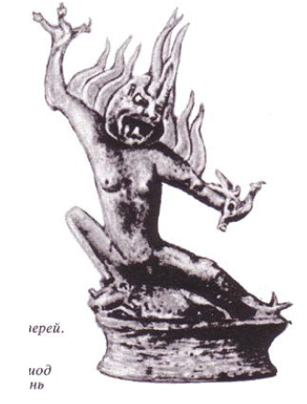
الشكل (2 - 1) تمثال في فن النحت الصيني
و من أشهر الأمثلة على هذا الطراز الهندي الأصل تماثيل مغارة الألف بوذا ( كهوف موغاو),ومغارة الأسود و قد استمر النحت في هذا العصر في أسلوبه التقليدي و لكن أدخلت عليه لمسات تقربه الى حد ما من الطبيعة.الصورة الآتية :وهي صورة لمغارة الألف بوذا:
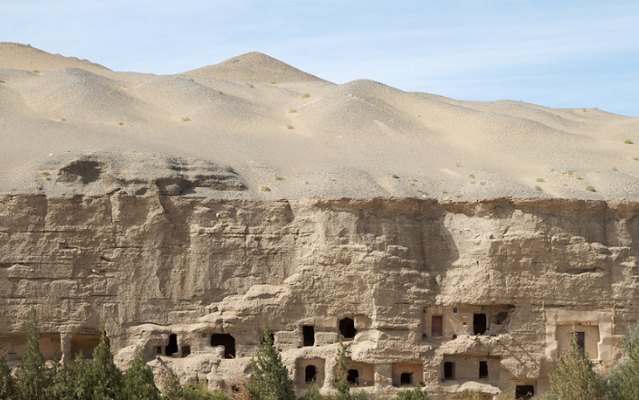
الشكل ( 2 – 2) مغارة الألف بوذا
الفصل الثالث: التصوير الصيني:
بدأت الصين منذ وقت مبكر في تطوير أعظم ثلاثة فنون تتلاءم مع طبيعتها الجميلة و هي : الخط , الشعر , التصوير , و كانت هذه الفنون الثلاثة مترابطة مع بعضها البعض الى الحد الذي يتيح لنا أن نعتبرها فناً واحداً.
لقد استعمل المصور الصيني الخامات نفسها التي استعملها في الكتابة و هي :الحبر الصيني , الحرير ,أو الورق المجهز للرسم أو الكتابة ,و كانت صناعة الأحبار الصينية سراً تتوارثه الأجيال المتعاقبة.
لقد تطور فن التصوير الصيني في عهد أسرة تانغ بين القرنين (7-10)م . حيث شهدت الصين ازدهاراُ واضحاً في عهدها و كذلك في عصر أسرة سونغ (960-1270)م . و من أهم أشكال التصوير الصيني تلك الصور الجدارية الذائعة الصيت المرسومة على الحرير و على ورق عريض و التي تحوي مناظر حية , و قد أنتجها الفنان كوكيتش . و هي محفوظة في المتحف البريطاني و تتسم بالعظمة و الضخامة .
و من أشهر المصورين الصينيين في العصور الوسطى الذين أوصلوا فن التصوير الى أعلى مستوياته بلوحات ذات أفكار انسانية و ثقافية ,هي تلك الصور الجدارية الموجودة في المعابد و التي نفذها مصورون مشهورون من ذلك العهد هما أتاو و تزو .في عهد أسرة تانغ و يان لي بن المتوفي عام 673م. في الشمال , و قد امتاز بأسلوب عالمي رائع (فصوروا مشاهد حياتية , و صور وجهية لموظفين , و مناظر طبيعية ), أما المصور هان كان (الصورة التالية):
فيعتبر من أشهر فناني تلك الحقبة من الزمن , و لقد أسس مدرسة الشمال (وانغوى) بصوره الطبيعية ذات اللون الوحيد .
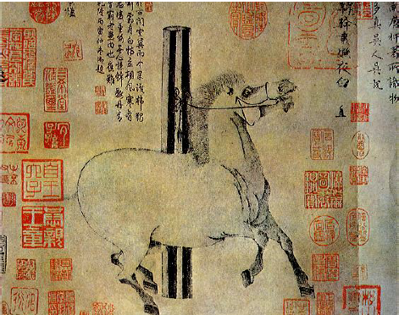
و في منتصف القرن الحادي عشر , ظهر أسلوب فردي يعتمد على استعمالات الحبر , و لقد اشتهر من المصورين (ليا- لونغ مين ) (1040-1106)م. بتصوير الخيول و الأشخاص . أما (مي –فاي ) فلقد اهتم في مناظره الطبيعية بالتصوير المائي .
الشكل (2 - 3) حصان التصوير الصيني
وفي عام (1606)م. ظهرت أول قصه مصوره بالحفر و بلون أبيض و أسود , ثم ظهر الطبع الملون على الخشب , و أصحبت مطابع نانكين المركز الرئيسي لهذا الفن الجديد .
و يمكننا أن نقول أن التصوير و الخط كانا دائماً متلازمين يوضحان الى أي حد وصل الفنان الصيني الى التحكم في الفرشاة في رسم خطوط لينة ذات دلالات فنية و تعبيرية عالية محملاً بالحقيقة التي تعبر عن الباطن أكثر مما تعبر عن ظواهر الأشياء.

الخاتمة
- النتائج:
توصلنا الى أن الفن الصيني من أعرق الفنون و أكثرها جمالاً و تنوعاً و ذلك لعدة أسباب :
-قوة الامبراطورية الصينية اتساع رقعة الحضارة الصينية و وصول نفوذها الى الدول المجاورة ,و وجود مزيج من الأعراق فيها كان سبباً واضحاً لتنوُّع الفنون .
- كما أدى حب الفنانين الصينيين لعملهم وايمانهم المطلق بالنجاح الى اعطائهم تحفات فنية جابت جميع أنحاء العالم .
- وأيضاً ارتباط الدين بالفن كان سبباً لأبداع الفنانين كما أنه قدم لهم أفكار متنوعة لها الفضل في اخراج هذا الجمال الفني .
- اهتمام ملوك الصين القديمة بجمال بلادهم و اعطائهم أولوية كبيرة للفن الذي جعل الامبراطورية الصينية من اجمل امبراطوريات العالم .
كما أننا توصلنا الى ان الفن كان له دور في التقدم الاجتماعي و الاقتصادي وذلك عن طريق جذب السيّاح من جميع أنحاء العالم التي جلبت الكم الهائل من المردود الذي انعشها اقتصادياً ,و ايضاً الى التقدم الاجتماعي و ذلك عن طريق التبادل الحضاري بين المجتمعات المختلفة الموجودة في الصين .

وأتمنى أنّي قدمت بحثاً جميلاً و معلومات قيّمة و أني استطعت أن أوصل رسالة فيها من المفيد و القيّم، و في المستقبل اتمنى أن ترجع سوريا كما كانت و ستبقى بلد التطور و الفن و الحضارة ....

فهرس الصور و الأشكال

الصورة | الرقم | رقم الصفحة
سور الصين العظيم | الأولى | 4
معبد صيني | الثانية | 6
مبنى باغودا | الثالثة | 6
تمثال لحارس الصيني | الرابعة | 9
مغارة الألف بوذا | الخامسة | 9
حصان بالتصوير | السادسة | 10

مصادر و مراجع
الفن الهندي (الدرس السادس)
تاريخ العلم و الحضارة في الصين
تاريخ الفكر الصيني.

